17 апреля 2015 года в уютном зале досугового центра на Чкаловском проспекте состоялось очередное заседание секции путешественников камчатского землячества «Гамулы». Слушали доклад члена Русского Географического Общества Виталия Меньшикова: «200 лет второй русской кругосветки под командованием О.Е. Коцебу».
Знаменитый русский мореплаватель Отто Евстафьевич (Августович) Коцебу родился 30 декабря 1788 году в Ревеле (ныне Таллин). Его отец - Август Фридрих Фердинант фон Коцебу – юрист, писатель, драматург весьма известный всей Европе в 19 веке. Написал 211 литературных произведений: романов, рассказов, пьес и др. Три раза был женат и произвел на свет 17 детей. Был на службе Российской империи при Екатерине Второй, при Павле Первом, при Александре Первом. В 1819 году был убит в Германии местным студентом-националистом за преданность России. Мать – Фредерика Эссен, умерла, когда Отто было всего 3 года. Родовые семейные корни происходят из восточной Пруссии.
В 8 лет Отто был направлен на учебу в военный кадетский корпус в Санкт-Петербург, после окончания которого, в 15-тилетнем возрасте был взят в качестве юнги на шлюп «Надежда» для участия в первом русском кругосветном плаванье под командой Крузенштерна к берегам Камчатки, в 1803 – 1806 годах. Отто оказался очень успешным учеником и за три года плаванья хорошо усвоил все премудрости морского дела. После этого плаванья получает чин мичмана и служит в Российском флоте.
В 1815 году командует бригом «Рюрик» и направляется в кругосветное плаванье, второе в истории российского государства. Автор проекта этой экспедиции И.Ф. Крузенштерн и он же рекомендовал назначить командиром Коцебу, которому составил подробный реестр наблюдений и действий. Корабль, 8-ми пушечный бриг был построен в финском городе Турку (Або) специально для этого плаванья.
Оплатил расходы по строительству брига и по снаряжению экспедиции Государственный канцлер граф Николай Петрович Румянцев. ( Сын знаменитого полководца Румянцева – Задунайского). Он был богатейшим человеком в России и много личных средств вкладывал в различные научные путешествия. В задачи экспедиции входило: открытие и описание морского прохода из Тихого океана через Берингов пролив вдоль Аляски в Атлантический океан, исследование экваториальной части Тихого океана и выполнение метеорологических и океанографических наблюдений.
30 июля 1815 года корабль вышел из Кронштадта с заходами в Копенгаген, Плимут и Тенерифе, и взял курс на мыс Горн. У этого зловещего мыса, погубившего сотни кораблей, «Рюрик» попал в мощный шторм, и огромная волна захлестнула корабль и смыла капитана за борт. Коцебу, в последний момент, сумел ухватиться за канат, свисавший с борта. Матросы вытащили капитана на корабль из бездны бушующих волн. Случай уникальный, везение невероятное и здесь явно, без Ангела-Хранителя, дело не обошлось.
«Рюрик» вышел в Тихий океан, и приступил к выполнению задания. Русская экспедиция открыла и нанесла на карту десятки новых островов и определили, что земли Девиса нарисованной на морских европейских картах, не существует в «природе». Хотели зайти на остров Пасхи, но местные жители начали бросать камни и отгонять шлюпку от берега. За 10 лет до этого, матросы американского судна ограбили туземцев и свалили многие статуи их идолов на землю. С тех пор местные жители стали плохо относиться ко всем приплывающим кораблям.
7 июня 1816 года бриг «Рюрик» вошел в Авачинскую губу. Здесь он был обшит медными листами оставшимися от шлюпа «Диана», так как предстояло плаванье в Ледовитом океане. Через месяц, 3 июля 1816 года «Рюрик» вышел из Авачинской губы и взял курс на Берингов пролив.
Корабль прошел мимо острова Беринга, мимо острова Ратманова, через Берингов пролив вошел в Ледовитый океан и повернул на восток вдоль берега. Здесь Коцебу обнаружил большой морской залив, подробно описал его и нанес на карту. В последующем этот залив назовут именем Коцебу. Далее путь «Рюрику» преградили дрейфующие ледовые поля. Приближалась зима, ждать открытой воды было бессмысленно и «Рюрик» повернул на юг. Сначала зашли в залив Святого Лаврентия на Чукотке, выполнили ряд наблюдений и исследований. На борту судна были ученые: натуралист Адельберт Шамиссо и зоолог Иоган Эшшольц. Затем корабль взял курс на восток и прошел к берегам Русской Америки в город Сан-Франциско, где провел необходимый ремонт такелажа.
Зиму «Рюрик» провел в плаванье по экваториальной зоне Тихого океана, открыл много островов (Маршаловы острова), попал в жестокий шторм. Был сломан бушприт, порваны паруса, а Коцебу на палубе от удара об острый угол получил травму – очень сильный ушиб грудной клетки с травмой внутренних органов и месяц не мог вставать с койки.
Летом корабль вновь вернулся в Берингово море, исследовал Алеутские острова, сделал подробное описание берегов острова Уналашка. Проход на север был закрыт дрейфующим льдом, а болезнь Коцебу обострилась. Началось кровохарканье и полный упадок сил. Корабль вернулся в Уналашку и затем взял курс на юг Африки к мысу Доброй Надежды. В Кейптауне набрали воды и провианта. Хотели зайти на остров Святой Елены, где англичане сторожили Наполеона, но были обстреляли из пушек, и «Рюрик» пошел на север вдоль Африки к Европе.
Благополучно пройдя всю Атлантику, затем Балтийское море бриг «Рюрик» 22 июля 1818 года вошел в устье Невы и встал на якорь напротив дворца графа Румянцева, чтобы доложить об успешном окончании экспедиции. Все цели похода были достигнуты. Было открыто в Тихом океане и Беринговом море 399 островов, описано много миль морских побережий и доказана сложность плаванья вдоль берегов Аляски в Атлантику. Было проведено множество научных океанографических, зоологических и ботанических наблюдений.
В 1818 году, после окончания экспедиции, Отто Коцебу получил звание капитан-лейтенанта и женился на Амалии Цвейг. В 1819 году Отто Коцебу получил орден Георгиевского кавалера и поехал в Германию к отцу, чтобы показать ему свою жену и отчет о морской экспедиции, подготовленный к печати, но застал его умирающим от раны, нанесенной студентом-фанатиком.
Труды экспедиции в 3-х томах были написаны О.Е. Коцебу под общим заголовком «Путешествие в Южный океан и Берингов пролив для отыскания северо-восточного морского прохода в 1815, 1816, 1817, 1818 годах….» изданы в России и переведены на несколько европейских языков.
В 1823 – 1826 годах О.Е. Коцебу совершил третью кругосветку на шлюпе «Предприятие» с посещением Камчатки и Ново-Архангельска в Русской Америке. Задачей экспедиции была доставка груза в Петропавловск, патрулирование берегов Русской Америки и выполнение исследований на море и суше. В состав экспедиции по приглашению Крузенштерна вошли ученые Эмиль Ленц (физик, океанограф), Иоган Эшшольц (зоолог), В. Прайс (астроном), Э. Гофман (геолог).
8 июля 1824 года шлюп «Предприятие» вошел в Авачинскую губу с необходимым для Камчатки грузом и затем проследовал через Тихий океан в Ново-Архангельск в Русской Америке. По пути были открыты новые острова, проведены всевозможные морские и сухопутные исследования, которые по объему превосходили все изыскания прошлых экспедиций. Итогом экспедиции стал отчет О.Е. Коцебу написанный хорошим литературным языком для широкого круга читателей «Путешествие вокруг света, совершенное по повелению Государя Императора Александра Первого на военном шлюпе «Предприятие …»
В 1826 году О.Е. Коцебу вернулся в Ревель, командовал кораблем «Петр Великий» и в чине капитана 1-го ранга в 1841 году вышел на пенсию по состоянию здоровья, которое подорвали многолетние плаванья в сложных условиях. В возрасте 57 лет О.Е. Коцебу умер в своем имении под Ревелем и там же был похоронен.
В последующем, О.Е. Коцебу признан выдающимся русским мореплавателем и исследователем, имеющим мировое значение. Он привез в Россию огромное количество этнографических материалов и результатов наблюдений. Именем Коцебу назван залив в Беринговом проливе, город на Аляске и железнодорожная станция на юге России. К сожалению, на карте Камчатского края память об этом выдающемся мореплавателе никак не увековечена, хотя он является единственным мореплавателем в истории России, который совершил три кругосветных плаванья к берегам Камчатки.
Многочисленные братья О.Е. Коцебу также верой и правдой служили России. Большинство из них закончили кадетский корпус в Санкт-Петербурге, стали офицерами, храбро сражались в Крыму и на Кавказе. Наибольшего успеха достиг Павел Евстафьевич Коцебу, ставший генерал-адьютантом и членом Государственного Совета Российской Империи.
После бурного обсуждения доклада, члены землячества решили написать письмо губернатору Камчатского края с просьбой об увековечивании памяти известного мореплавателя О.Е. Коцебу на Камчатке.
Затем на секции обсудили план путешествий летнего сезона 2015 года: по Павловску и по городам «золотого кольца» в мае, в Финляндию – в июне и большое путешествие по всему Крыму в сентябре. Следующее заседание назначили на 15 мая в виде презентации книги Виталия Меньшикова «Путешествие по Камчатке и другим частям света».
Затем все члены секции поучаствовали в дружном чаепитии с пирогами, пирожными и другими сладостями и обязательном обсуждении новостей с далекого Камчатского края.

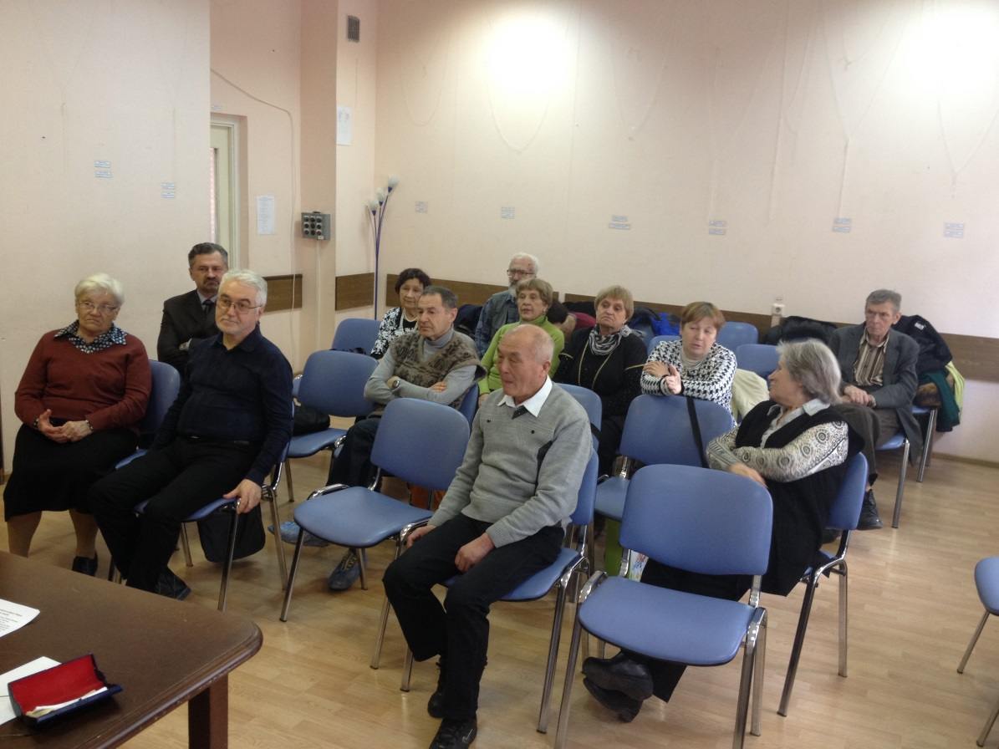
Фото Виктора Телеша.

